Α1: Δραστηριότητα διάκρισης των θεματικών περιοχών(Διάρκεια 30λ)

Παρατηρώ και επιλέγω από τα αποτελέσματα Μαθησιακών Αντικειμένων κάποια από τις εμφανιζόμενες σελίδες.

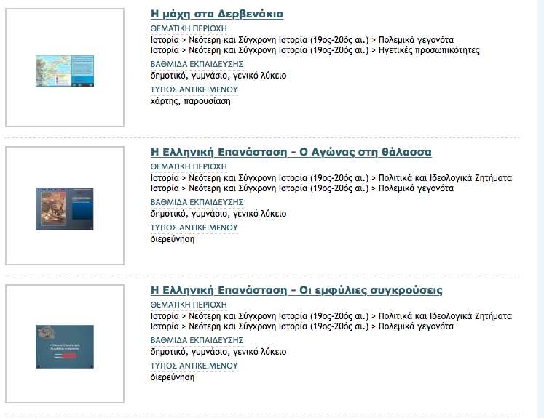

Καταγράφω τις «Θεματικές περιοχές» με τις οποίες σχετίζεται κάθε Μαθησιακό Αντικείμενο και συζητώ για τα ευρήματα της ομάδας.

Μ.Α. | Θέμα | Επιμέρους κατηγορία | Σχόλιο
Ο Αγώνας στη θάλασσα | Πολιτική και στρατιωτική ιστορία | Στρατιωτικές επιχειρήσεις | Ναυτικό

Σημειώνω άλλες θεματικές περιοχές που έχω υπόψη μου από προηγούμενες γνώσεις μου ή επαναλαμβάνω τη διαδικασία και με άλλη σελίδα αποτελεσμάτων.

…………………………………………………………………….…………………………………………………………………….…………………………………………………………………….…………………………………………………………………….…………………………………………………………………….…………………………………………………………………….…………………………………………………………………….…………………………………………………………………….…………………………………………………………………….……………………………………………………………………..

Παρατηρώ και επιλέγω από τα αποτελέσματα των ιστορικών φαινομένων και γεγονότων της χρονογραμμής («Λογοτεχνία και Ιστορία»).

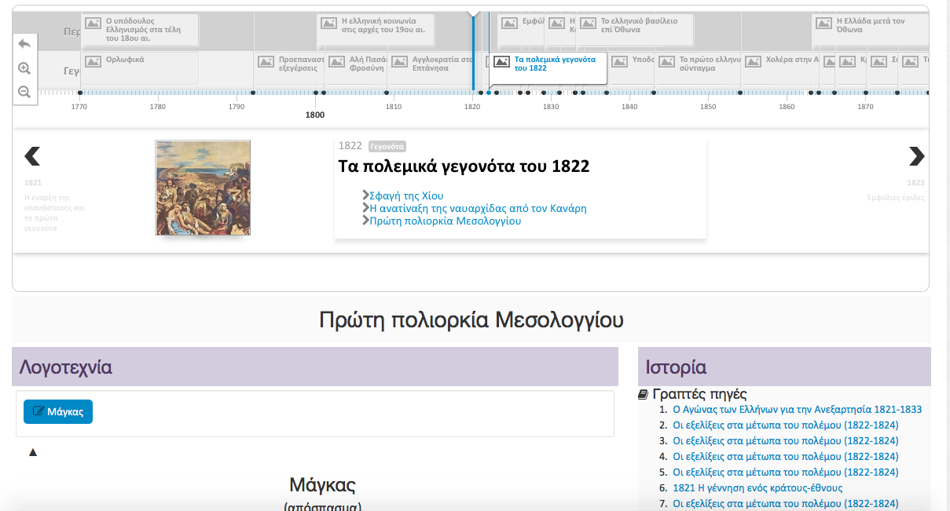

Καταγράφω τις «Θεματικές περιοχές» με τις οποίες σχετίζεται κάθε Μαθησιακό Αντικείμενο και συζητώ για τα ευρήματα της ομάδας.

Πηγή | Θέμα | Επιμέρους κατηγορία | Σχόλιο
Πολιορκία Μεσολογγίου | κοινωνική και στρατιωτική ιστορία | καθημερινή ζωή | διατροφή

Σημειώνω άλλες θεματικές περιοχές που έχω υπόψη μου από προηγούμενες γνώσεις μου ή επαναλαμβάνω τη διαδικασία και με άλλα αποτελέσματα της χρονογραμμής.

…………………………………………………………………….…………………………………………………………………….…………………………………………………………………….…………………………………………………………………….…………………………………………………………………….…………………………………………………………………….…………………………………………………………………….…………………………………………………………………….…………………………………………………………………….……………………………………………………………………..

